Сквалецкая Татьяна Юрьевна, учитель информатики,
МОАУ «Гимназия № 7» (полного дня), г. Оренбург

Использование приема «Портрет известного человека» на уроках информатики
Слова К.Д. Ушинского являются весьма актуальными для современного образования: «Нужно, чтобы дети, по возможности, учились самостоятельно, а учитель руководил этим самостоятельным процессом и давал для него материал». Современный урок как раз является тем уроком, на котором развивается потенциал самих учащихся, побуждая их к активному познанию окружающей действительности, к осмыслению и нахождению причинно-следственных связей, к развитию логики, мышления, коммуникативных способностей. Меняются цели и содержание образования, появляются новые средства и технологии обучения, но при всём многообразии – урок остаётся главной формой организации учебно-воспитательного процесса, который учитель должен заранее спланировать, продумать его организацию, провести урок, осуществить коррекцию своих действий и действий учащихся с учётом анализа (самоанализа) и контроля (самоконтроля).
Используя современные образовательные технологии учитель может повысить эффективность учебного процесса, а значит результативность урока. От чего зависит результативность урока? Как сделать так, чтобы урок был успешным и качественным? Как показать актуальность и важность знаний? Как это можно сделать? Я считаю, что у каждого учителя есть свои методы и приемы, которые позволяют решать поставленные задачи. Рассмотрим использование приема «Портрет известного человека» на уроках информатики из собственной практики. Например, на этапе актуализации знаний, на этапе постановки темы и целей урока используется портрет известного человека, который имеет отношение к предметному содержанию урока. Учитель рассказывает некоторые биографические сведения о нем, интересные факты из жизни, об открытиях и успехах, что было источником вдохновения, какими принципами руководствовался в своей жизни и т.д.
Класс: 7
Тема: «Графический редактор. Создание графических изображений».
Этап урока: Постановка темы и целей урока. Мотивация учебной деятельности учащихся.
- Посмотрите на портреты выдающихся людей
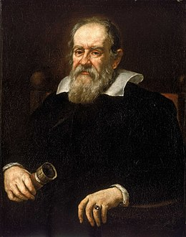

- Назовите имена этих людей? Чем знамениты? Что объединяет этих людей?
Великий ученый Галилео Галилей (15 февраля 1564 г. – 8 января 1642 г.) - итальянский физик, механик, астроном, философ, математик. Ученый утверждал, что природа говорит языком математики: среди знаков этого языка есть линии, круги, треугольники, дуги и другие геометрические фигуры. С их помощью можно передать не только образы реальных предметов, но и разные эмоции.
Василий Васильевич Кандинский (16 декабря 1866 г. - 13 декабря 1944 г.) — русский художник и теоретик изобразительного искусства, стоявший у истоков абстракционизма (живописец, график, автор театральных композиций, произведений декоративно-прикладного искусства, критик, педагог, основоположник и теоретик абстрактного искусства). Василий Кандинский выбрал карьеру живописца достаточно поздно - в тридцать лет. Он стал известным авангардистом и одним из основоположников беспредметного искусства. Сегодня полотна Кандинского — в числе самых дорогих картин русских художников.
Кандинский считал треугольник и круг «двумя первичными, наиболее сильно контрастирующими плоскими фигурами». Василий Васильевич считал, что различное расположение формы и цвета вызывают определенные эмоции. Художник стремился с помощью геометрических фигур передать в своих произведениях чувства, смыслы, эмоции, движения.
- Посмотрите на картины Василия Кандинского и предположите, как они могут называться.
- Какие чувства вызывают эти картины?
- Какие геометрические фигуры вы видите на картинах?
1) 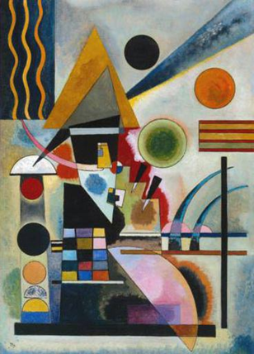 | 2) 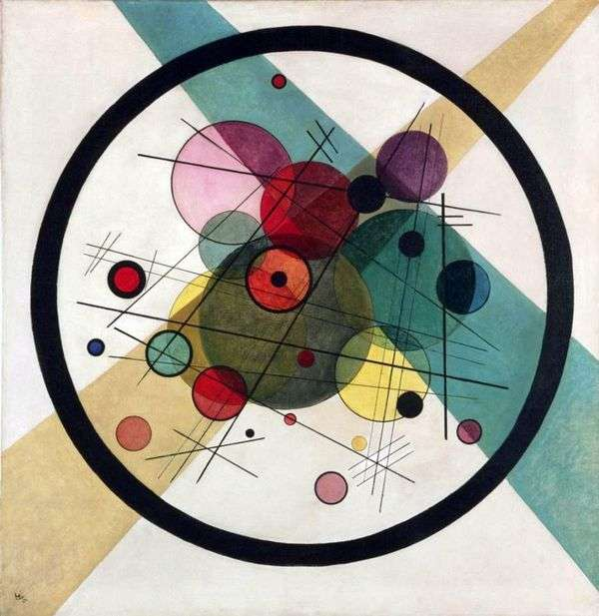
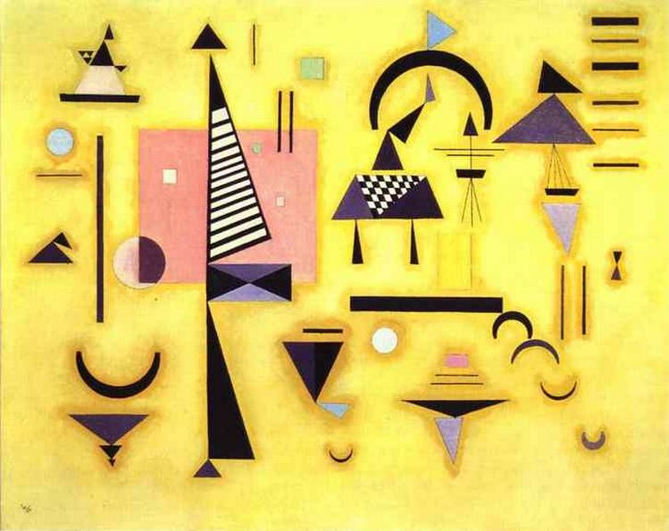  3) | 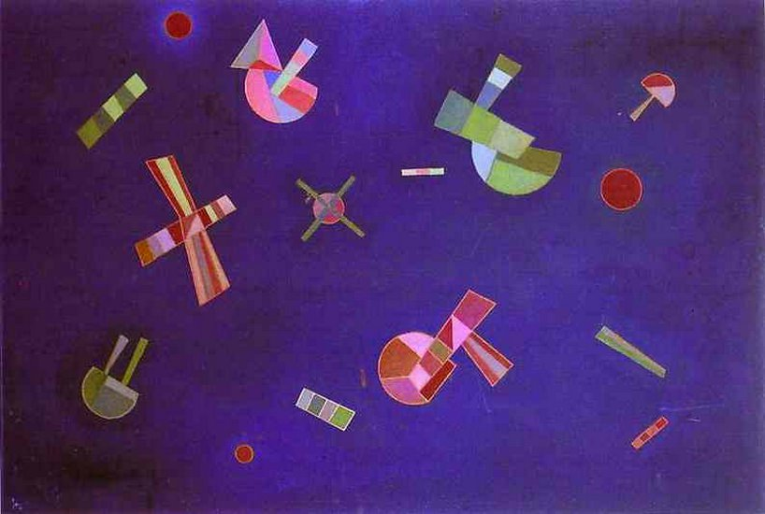  4)

Названия картин: 1) «Качающееся», 2) «Круги в круге», 3) «Решительный розовый», 4) «Застывший полет».
- А геометрические фигуры могут являться инструментом создания аналогичных рисунков на компьютере?
- Можно создавать свои различные цвета на компьютере?
- Какое программное обеспечение можем использовать для создания графических изображений?
Учащиеся выводят самостоятельно тему и цели урока.
Знакомимся с графическим редактором Paint. Используя возможности программы, создаем рисунок на компьютере.
Этап урока: рефлексия
Попробуйте, используя геометрические фигуры, создать изображение – оцените свое настроение и результаты учебной деятельности. Очень важно проявить воображение! Успехов!
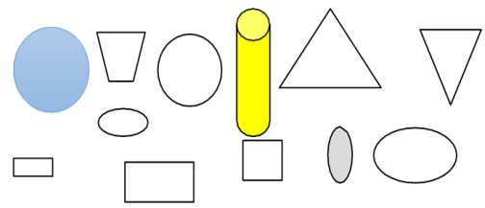

Класс: 8
Тема: «Программирование линейных алгоритмов»
Этап урока: Постановка темы и целей урока. Мотивация учебной деятельности учащихся.
- Посмотрите на портреты выдающихся людей
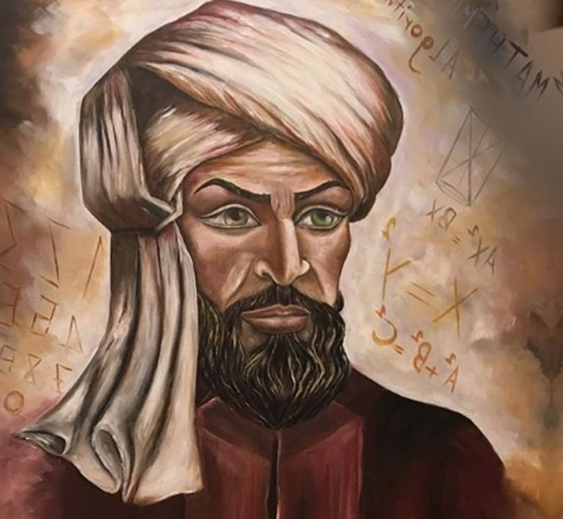 | 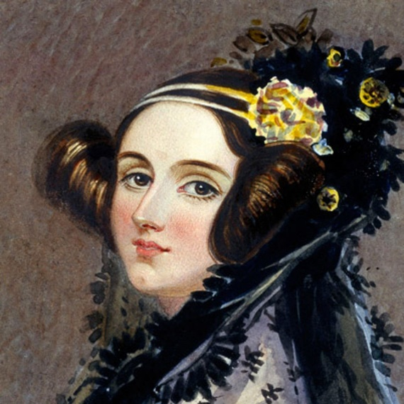

- Назовите имена этих людей? Чем знамениты? Что объединяет этих людей?
Абу Абдуллах (или Абу Джафар) Мухаммад ибн Муса аль-Хорезми (также ал-Хваризми, родился около 783 г. нашей эры — ок. 850) — персидский учёный IX века из Хорезма, математик, астроном, географ и историк. Благодаря ему в математике появились термины «алгоритм» и «алгебра».
Байрон-Кинг Ада Августа (10 декабря 1815 г. – 27 ноября 1852 г.) - английский математик, дочь поэта Джорджа Байрона (родилась в Лондоне). Вошла в историю компьютерной техники как первый программист; ее именем назван язык программирования Ада, появившийся в 1980 году во Франции. Многое из того, что было известно о работе Чарльза Бэббиджа, дошло до нас именно благодаря ей. "Аналитическая машина" не была тогда построена, и программы, составленные Адой Байрон (в замужестве — Ада Кинг, графиня Лавлейс), не отлаживались и не работали, тем не менее ее заслуги весьма значительны (идея программного управления процессом вычислений; предложение использовать перфокарты для ввода и вывода данных и для управления; введение понятий "цикл" и "рабочая ячейка"). Более того, Ада Августа предвидела, что компьютер может быть многофункциональным инструментом для решения огромного количества прикладных задач, еще до того, как его создали.
- Как взаимосвязаны открытые понятия «алгоритм» и «программа»?
- Предположите, как связаны имена великих математиков с темой урока?
Учащиеся выводят самостоятельно тему и цели урока.

Этап урока: рефлексия
Назовите авторов высказываний.
Подберите выражение, соответствующее вашему восприятию урока, результатам учебной деятельности:
Билл Гейтс

«Жизнь становится намного веселее, если подходить ко всем её вызовам творчески».

«Когда вам в голову пришла хорошая идея, действуйте незамедлительно».

«Что бы я ни делал, но самая важная работа, в которой мне довелось поучаствовать, связана с персональными компьютерами».
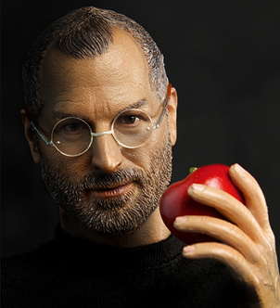 | Стив Джобс  «Мы находимся здесь, чтобы внести свой вклад в этот мир. А иначе зачем мы здесь?».  «Если хочешь идти новым путем, ты должен проложить его сам».  «Работать нужно не 12 часов, а головой!».  «Будь честен с самим собой, и с людьми, всегда делай все вовремя, никогда не сдавайся, иди к своим целям, даже если все плохо».  «Пройденный путь и есть награда».

